ID选择器：$(“#my_name”)
类选择器：$(“.my_class”)
全选择器：$(“*”)
元素选择器：$(“div”)
层级选择器：
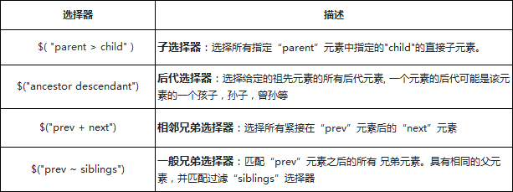
基本筛选选择器：
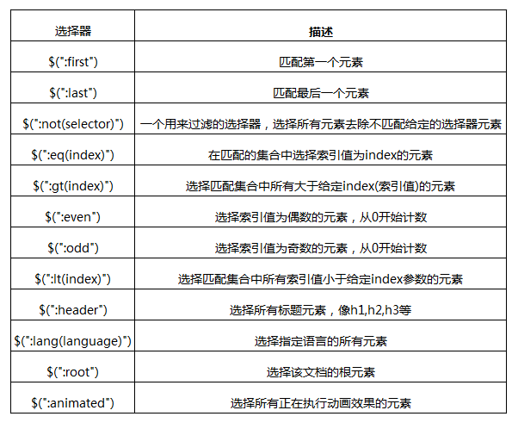

内容筛选选择器：
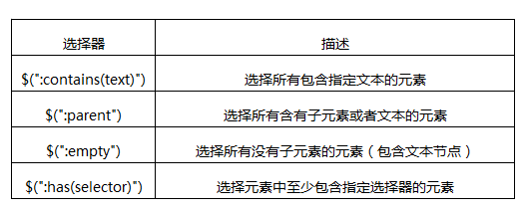
可见性筛选选择器：
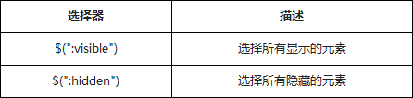
属性筛选选择器：
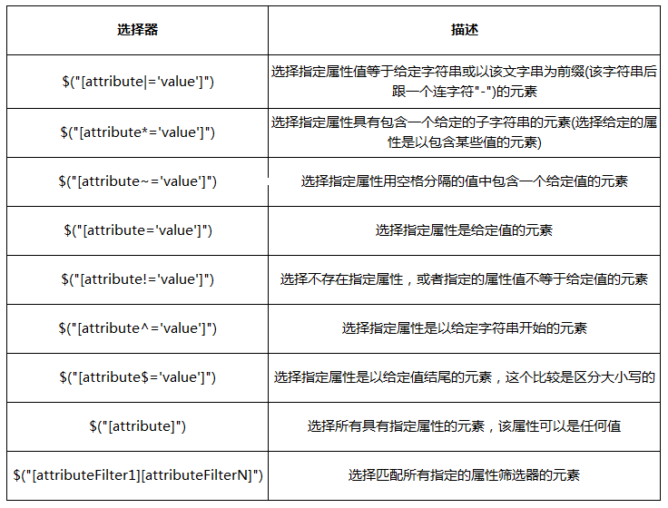

子元素筛选选择器：
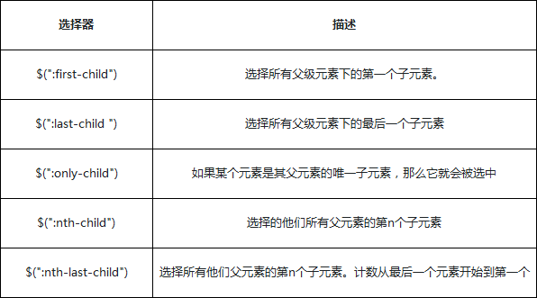
表单元素选择器：
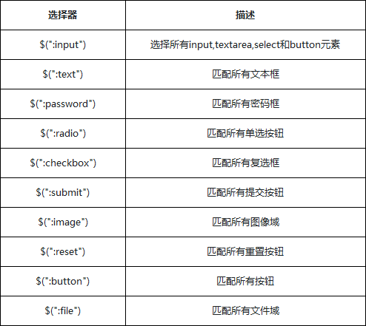

表单对象属性选择器：
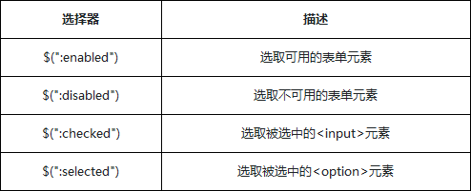
特殊选择器this：
$('p').click(function(){
//把p元素转化成jQuery的对象
var $this= $(this)
$this.css('color','red')
})

